АМАНАКСКИЕ Распространяется бесплатно
ВЕСТИ
10 января 2024г № 1 (635) ОФИЦИАЛЬНО
Информационный вестник Собрания представителей сельского поселения Старый Аманак
муниципального района Похвистневский Самарской области

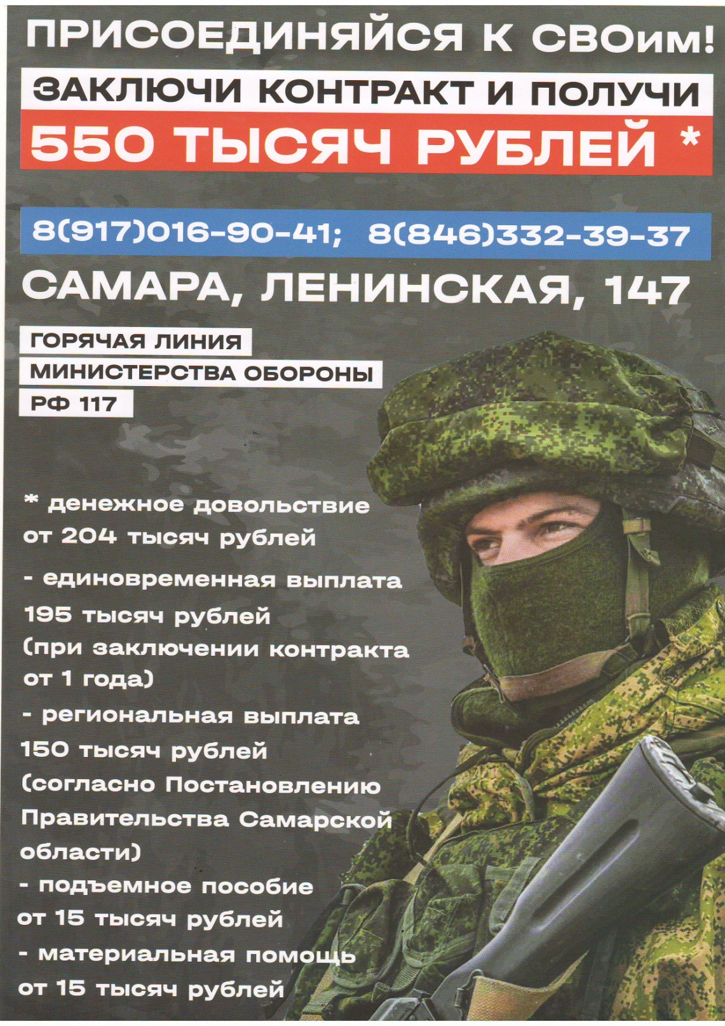

ГРАФИК
приёма граждан руководящим составом МО МВД России «Похвистневский»
на январь 2024 года

№  п/п | Должность | Фамилия, имя, отчество | Дата,  день недели | Время | Примечание
1 | 2 | 3 | 4 | 5 | 6
1 | Начальник отдела | Алекян  Юра  Рутикович | 15, 22, 29  понедельник | 14.00-17.00 | Телефон для записи на прием  2-58-47
 | Заместитель начальника отдела МВД России – начальник полиции | Акулинин Дмитрий Евгеньевич | 9, 16, 23, 30  вторник | 14.00-17.00 | Телефон для записи на прием  2-58-47
 | Заместитель начальника отела -начальник следственного отдела | Гусева Анастасия Викторовна | 10, 17, 24, 31  среда | 14.00-17.00 | Телефон для записи на прием  2-58-47
 | Заместитель начальника отдела -начальник отделения по работе с личным составом | Сорокина  Наталья  Петровна | 12, 19, 26  пятница | 14.00-17.00 | Телефон для записи на прием  2-58-47
 | Врио заместителя начальника ОУУП и ПДН – начальника отделения (отделения по делам несовершеннолетних) | Фролова Маргарита Вячеславовна | 9, 16, 23, 30  вторник | 10.00-12.00
 | Начальник отделения ГИБДД | Кравцов  Егорв  Викторович | 11, 18, 25  четверг | 14.00-16.00
 | Начальник отдела дознания | Шарипова  Лилия  Зуфаровна | 10, 17, 24, 31  среда | 14.00-16.00
 | Начальник отделения  по вопросам миграции | Селифонова Татьяна  Ильинична | 12, 19, 26  пятница | 14.00-16.00
 | Ответственные от руководящего состава |  | 20  каждая третья суббота месяца | 9.00-12.00
 | Ответственные от руководящего состава |  | 5, 12, 19, 26  пятница | 17.00-20.00

Полицейские Самарской области исполняют заветные желания детей
Последние дни декабря становятся время волшебства и веры в то, что самые сокровенные мечты обязательно сбудутся. Над воплощением детских желаний обычно заботятся взрослые. Вот и Похвистневские госавтоиспекторы, не отрываясь от рабочих будней, претворили в жизнь мечту юного жителя Похвистнево - посмотреть, как работают сотрудники ДПС.
Ежегодно сотрудники МО МВД России «Похвистневский» принимают участие во Всероссийской благотворительной новогодней акции «Ёлка желаний». А в преддверии Нового 2024 года врио начальника Похвистневской Госавтоинспекции старший лейтенант полиции Рамиль Рафиков с радостью помог претворить в жизнь желание 7-летнего Кирилла Кириченко.
Так, первоклассник перевоплотился в юного сотрудника ДПС, и вышел на службу вместе с Рамилем Рафиковым и с инспектором по пропаганде БДД старшим лейтенантом полиции Евгенией Ромадановой. Врио начальника довёл до нового сотрудника информацию о необходимых мерах предосторожности, одел на него жилет сотрудника ДПС и вручил жезл.
Служба Кирилла началась со знакомства со служебным автомобилем. «В первую очередь необходимо проверить техническое состояние автотранспорта и работу всех технологических систем, которые помогают в работе инспекторов. Сигнально-громко говорящее устройство, система видеофиксации и прочее - всё должно быть в исправном состоянии», - рассказал Рамиль Рафиков. А Евгения Ромаданова, подчеркнула, что для каждого дорожного полицейского важно не только знать, но и строго следовать Правилам дорожного движения.

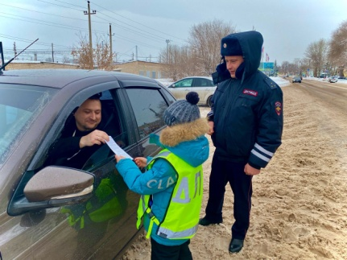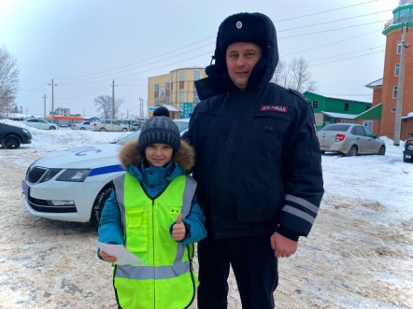
Полицейские поздравили детей подшефной школы с новогодними праздниками
В рамках ежегодной Всероссийской акции МВД «Полицейский Дед Мороз» сотрудники МО МВД России «Похвистневский» вместе с председателем Общественного совета при территориальном отделе Татьяной Вобликовой посетили воспитанников подшефной школы-интерната с. Малый Толкай. Сотрудники полиции ежегодно приходят в гости к ребятам.
Гости поздравили мальчишек и девчонок с Новым Годом, пожелали творческих успехов, исполнения заветных желаний, счастья и удачи. Поздравляя школьников с праздником Врио начальника Похвистневской Госавтоинспекци старший лейтенант полиции Рамиль Рафиков напомнил о безопасности во время зимних каникул. Госавтоинспектор рассказал об использовании световозвращающих элементов на одежде и рюкзаках, а также предупредил, что кататься на ледянках и ватрушках вблизи автодорог небезопасно.
В продолжение для воспитанников показали сказочное представление по мотивам произведения «Алиса в стране чудес» после чего ребят ждали подарки от Полицейского Деда Мороза – оргтехника для всех учащихся школы и конечно же сладкие подарки.

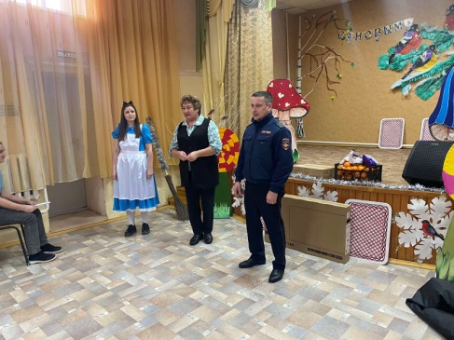

Адрес: Самарская область, Похвистневский Газета составлена и отпечатана
район, село Старый Аманак, ул. Центральная в администрации сельского поселения
37 а, тел. 8(846-56) 44-5-73 Старый Аманак Похвистневский район Редактор
Самарская область. Тираж 100 экз Н.А.Саушкина
УЧРЕДИТЕЛИ: Администрация сельского поселения Старый Аманак муниципального района Похвистневский Самарской области и Собрание представителей сельского поселения Старый Аманак муниципального района Похвистневский Самарской области
ИЗДАТЕЛЬ: Администрация сельского поселения Старый Аманак муниципального района Похвистневский Самарской области

